# Gestor de ganado vacuno.

## Documento técnico elaborado para Martín Inza y Juan Pablo Inza, administradores del establecimiento Agropecuario a administrar.

|  |  |  |  |
| --- | --- | --- | --- |
| **Resumen** | | | |
| El presente software está pensado para mantener en una primera versión, un control sencillo y ágil del ganado vacuno desde el nacimiento de cada individuo proporcionando así un stock detallado con su ficha veterinaria y longevidad controlada para especular dentro de este marco proporcionado, el poder tomar las mejores decisiones con cada uno de los individuos del ganado existente el rol que ocupará cada uno de ellos en el establecimiento a futuro. Asignar el rol de madre a las vaquillonas mas sanas con una ficha técnica libre de enfermedades complejas, prever la cantidad exacta de vacunas a aplicar, conocer de antemano los terneros a castrar calculando su edad y por lo tanto su tamaño, esfuerzo y tiempo demandado etc. | | | |
| **Fecha** | **Autor/es** | **Versión Documento** | **Versión Software** |
| Noviembre/2023 | Farías Juan Cruz | 1.0 | 1.0 |

Descripción del software.

El presente software posee las facultades de ingresar, contabilizar, dar seguimiento y dar de baja al ganado vacuno propio del campo.

Discriminará el ganado por edad y sexo, ya sea terneros, terneras, novillos, vaquillonas, madres y toros. Podrán ser contabilizados tener conocimiento de su edad desde el momento en que se le coloca su caravana de identificación y se los asienta en el software con dicho número. Por supuesto el gestor no admitirá números y letras repetidas como es de esperarse, tomará cada ID de caravana cómo única e irrepetible mientras esté en uso.

Podrá contabilizar la cantidad total del ganado, o bien la cantidad por tipo de vacuno. Cada vacuno posee una ficha propia cuyo historial permite hacer un seguimiento personalizado a lo largo de su vida o permanencia en el establecimiento. Teniendo así presente su salud y rendimiento a la hora de elegir que rol ocupará dentro del campo en el futuro.

## Clases y base de datos no relacional diseñada para almacenar y consultar como documento JSON.

El presente software tendrá una persistencia en formato JSON y como requisito deberá tener instalado Visual Studio Code, desde donde será corrido desde su terminal con la sentencia: php main.php.

Este software será orientado a objetos en donde tendremos la clase Campo, que hace referencia al establecimiento, y la clase vacuno, de donde se crearan las instancias de los distintos animales (fig1).

Se interactúa con distintos menús para agilizar y facilitar los ingresos, modificaciones, etc.

figura 1.

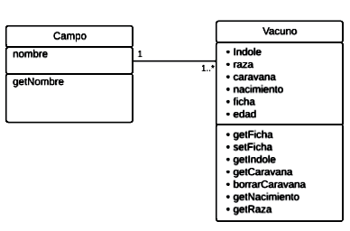

Al iniciar el programa desde la terminal de VSC, tendremos nuestro primer menú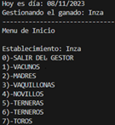, el menú principal, en donde nos mostrará la fecha actual y 8 opciones como describe al figura de al derecha.

0)- SALIR DEL GESTOR: Como lo indica su nombre, es la opción para abandonar el software. Donde todos los cambios son guardados automáticamente en el archivo JSON. El gestor jamás pedirá confirmación si guarda, modifica un dato, entrada o ficha. SI comete un error, por ejemplo al asignar una caravana, deberá buscarla, eliminarla y re asignarla.

1)-Vacunos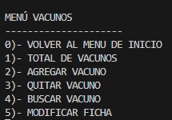: Al escoger esta opción, se despliega un segundo menú, donde tenemos de manera explícita las opciones que se presentan en la figura de la derecha.

En la opción 1, nos dará algunos detalles de todos los animales asentados en el establecimiento. Su número de caravana, el día y hora de asentado, su raza, su ficha técnica y que tipo de vacuno es, es decir, vaquillona, toro, ternero, etc. Nos arrojará unos datos como aparece en al figura de abajo.

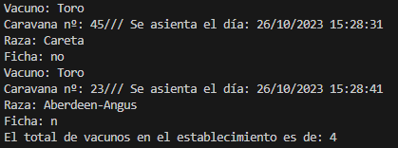

En la opción 2 nos pide el numero de caravana, se ingresa y nos ira desplegando una serie de menús donde nos dará las distintas opciones sobre el tipo de animal que ingresaremos.

En la opción 3 ingresamos la caravana y nos la elimina.

En la opción 4 podremos buscar un vacuno en particular para verlo mas en detalle.

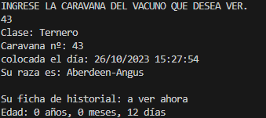

En la opción 5 nos pedirá el número de caravana del animal al que deseemos modificar su ficha técnica para ir actualizando en caso de ser necesario, es decir, aparezcan síntomas de una enfermedad, necesidad de tratamiento o alguna virtud destacable.

Volvamos ahora al menú principal, ya detallamos la opción 1.

Nos quedan la opción de la 2 a la 7 y que son madres, vaquillonas, novillos, terneras, terneros y toros. En esta opción solo nos hace un recuento total de estos individuos sin ningún detalle específico, unicamente el total, para mas detalles, ya están las opciones anteriormente descriptas.

Esta es una opción muy útil para tener un vistazo rápido de la cantidad de ejemplares que poseemos de cada clase.

Este software está en su fase inicial, proyectándose a futuro una escalabilidad, que permita mayor accesibilidad a distintos usuarios desde distintos dispositivos.